Fizika 2 egzamino klausimai

1. De Broilio hipotezė ir eksperimentiniai pagrindimai:
- De Broilio hipotezė.
1924 m. prancūzų fizikas de Broilis priėjo išvadą, kad dvejopa prigimtis būdinga ne tik šviesai; šis reiškinys mikropasaulyje yra universalus, t. y. kiekviena dalelė pasižymi ir bangų, ir korpuskulų savybėmis. Šis teiginys pavadintas de Broilio hipoteze.
- De Broilio bangos ilgis (užrašykite ir paaiškinkite formulę).
Kiekvieną dalelę galima aprašyti tam tikra banga. Jos ilgį λ ir dalelės judesio kiekį p sieja lygybė λ = h/p. Kai dalelės energija nelabai didelė (v≤ c), p = mv ir lygybė perrašoma šitaip: 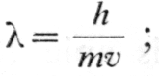čia m — dalelės masė, o v —jos greitis. Ši lygybė vadinama de Broilio formule, o ja aprašomos bangos — de Broilio bangomis.
- Aprašykite eksperimentų, patvirtinančių de Broilio hipotezę, esmę.
Elektronų difrakcija. Praktikoje plačiai naudojami elektrinio lauko pagreitintų elektronų pluoštai. Įvertinkime jų de Broilio bangos ilgį. Klasikinėje fizikoje dalelės judesio kiekį p=mv su jos kinetine energija W=mv²/2 sieja lygybės 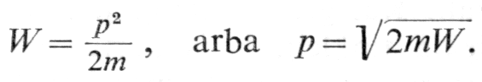Atsižvelgę į tai, de Broilio formulę perrašome šitaip: 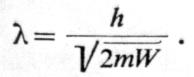Elektrinio lauko pagreitinto elektrono kinetinė energija W lygi lauko atliktam darbui eU (čia U — greitinantis potencialų skirtumas). Šiuo atveju de Broilio bangos ilgis 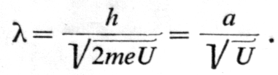Kai įtampa U matuojama voltais, o λ— angstremais (lÅ=10⁻¹⁰m), koeficientas a skaitine verte =12,225 ir
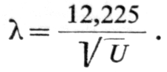Pavyzdžiui, kai elektronus greitinantis potencialų skirtumas U=100 V, tai λ = 12,225 Å. Tai — mažiau nei normalus nuotolis tarp atomų kristale. Kristale dalelės išsidėsčiusios trimačiu periodiškumu — sudaro erdvinę gardelę. Taip pat periodiškai kinta atomų branduolių ir jų elektronų sluoksnių kuriamas elektrinis laukas. Elektronai, sklisdami kristale, sąveikauja su tuo elektriniu lauku. Jeigu elektronai pasižymi bangų savybėmis ir de Broilio bangos ilgis trumpesnis už gardelės periodą, tai jie turėtų difraguoti.
Neutronų difrakcija. Neutronai, kaip žinome, yra palyginti su elektronais sunkios dalelės. Tačiau kadangi yra elektriškai neutralūs, jie skvarbūs, ir tai plačiai taikoma eksperimentuojant. Dirbtinis neutronų šaltinis yra branduoliniame reaktoriuje besidalijantys sunkiųjų elementų branduoliai. Taip gaunami didelės energijos, taigi labai mažo de Broilio bangos ilgio λ neutronai. Kad būtų įmanoma stebėti jų difrakciją kristale, neutronus reikia lėtinti. Tam greitųjų neutronų pluoštas praleidžiamas pro jų lėtintuvą. 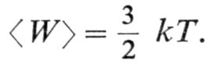=>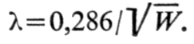=>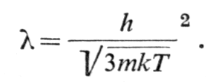

2. Heizenbergo neapibrėžtumų sąryšiai:
- Ar galima kvantinėje mechanikoje tiksliai nustatyti mikrodalelės trajektoriją?
Klasikinėje mechanikoje dalelės pradinė būsena tiksliai apibūdinama jos masės centro trimis erdvinėmis koordinatėmis ir tuo pat metu tiksliai apibrėžtomis trimis judesio kiekio projekcijomis p_{x}, p_{y} ir p_{z}. Jeigu žinomas dalelės judėjimo dėsnis, tuomet visi šie šeši dydžiai tiksliai žinomi ir bet kuriuo kitu laiko momentu. Iš čia ir išplaukia išvada, kad klasikinei dalelei būdinga apibrėžta judėjimo trajektorija, t. y. jos koordinačių verčių kaitos seka bėgant laikui.
- Užrašykite ir paaiškinkite Heizenbergo neapibrėžtumo sąryšį dalelės judesio kiekiui (impulsui) ir jos koordinatėms.
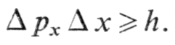Ji išreiškia fundamentalų kvantinės mechanikos principą, teigiantį, kad mikrodalelių būsenų, kurias tiksliai apibūdina judesio kiekis, tuo pačiu laiko momentu neįmanoma tiksliai apibūdinti koordinatėmis ir atvirkščiai.
- Užrašykite ir paaiškinkite Heizenbergo neapibrėžtumo sąryšį dalelės energijai ir laikui.
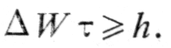Iš šio sąryšio galima daryti išvadą, kad dalelės energijos nustatymas tikslumu ΔW visuomet užtrunka laiko tarpą, ne mažesnį kaip τ≈h/ΔW. Iš šio sąryšio taip pat išplaukia, kad sužadintų molekulių, atomų bei jų branduolių energija nėra griežtai apibrėžta, o pasižymi tam tikru verčių intervalu ΔW. Jis vadinamas sužadintojo lygmens natūraliuoju pločiu. Jeigu sužadintos būsenos gyvavimo vidutinė trukmė yra τ, tuomet jos energijos neapibrėžtumas yra ne mažesnis kaip ΔW ≈h/τ.

3. Stacionariosios Šredingerio lygties taikymas dalelei potencialo duobėje:
- Paaiškinkite potencialo duobės sąvoką.
Potencialo duobės sąvoka. Dalelės ar kūno potencinė energija V priklauso nuo tos dalelės (kūno) koordinačių. Kai ši energija, kintant dalelės (kūno) padėčiai erdvėje, turi minimalia vertę, sakoma, jog dalelė (kūnas) yra potencialo duobėje.
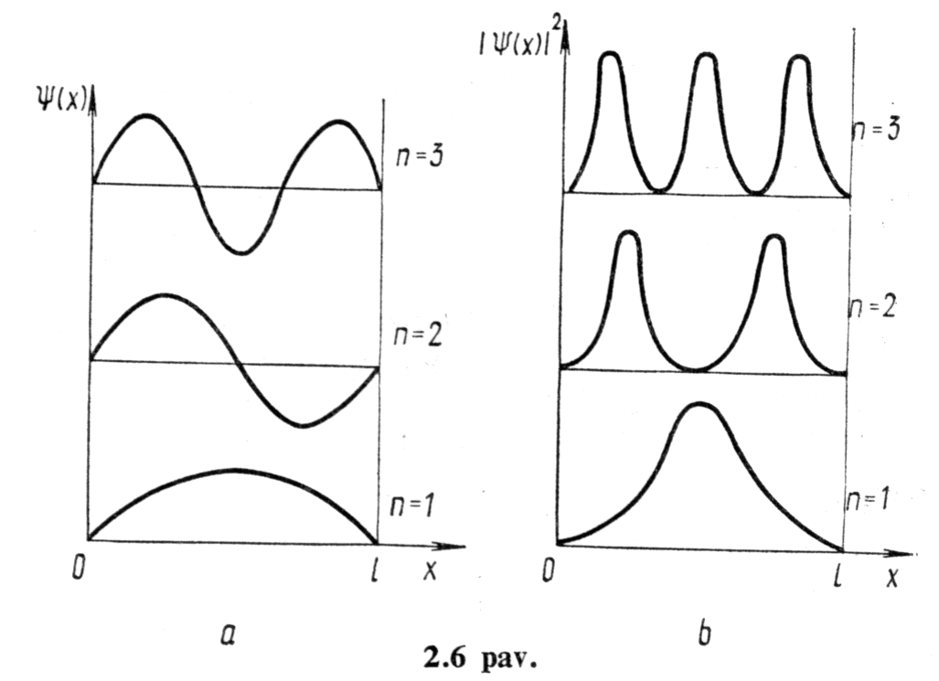
- Pavaizduokite grafiškai banginę funkciją ir dalelės aptikimo tikimybės tankio pasiskirstymą begalinio gylio vienmatėje stačiakampėje potencialo duobėje, kai n=1;2;3.
Kaip matome paveiksle, potencialo duobėje esančią dalelę aprašančioms de Broilio bangoms tinka abiem galais įtvirtintoje stygoje susidarančių stovinčiųjų bangų atvejis: ilgyje l telpa sveikasis pusbangių skaičius, be to, kraštuose yra stovinčiosios bangos mazgai.
- Kokias energijos vertes gali įgyti dalelė begalinio gylio vienmatėje stačiakampėje potencialo duobėje?
Mažiausios energijos W₀ = h²/(8ml²) būsenoje (n=1) didžiausias tikimybės rasti dalelę tankis yra ties duobės viduriu (x= l/2), sužadintoje būsenoje (pvz., n=2) —ties, x = l/4 ir, x = 3l/4. Taigi didėjant sužadinimo energijai (ir n), atstumai tarp gretimų tikimybės tankio maksimumu mažėja. 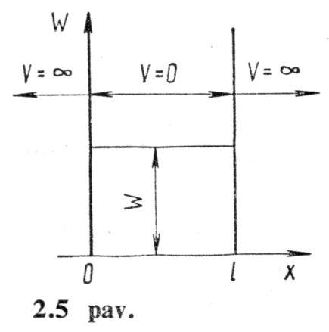
- Palyginkite skirtumus tarp rezultatų, gaunamų taikant kvantinę ir klasikinę mechanikas.
Sakykime. dalelės masė m yra molekulės masės didumo eilės, t. y. apie 10⁻²⁶ kg, o duobės plotis apie 10 cm (pvz., molekulė vienmačiame inde). Tuomet pagal šią formulę gauname, kad ΔW≈10⁻³⁹·n J. Šitokio mažo energijų skirtumo neįmanoma užfiksuoti jokiais bandymais. Analogišką rezultatą gautume elektronui (m≈10⁻³⁰ kg), judančiam tokio pat didumo potencialo duobėje (pvz., laisvasis elektronas metale). Čia ΔW≈10⁻³⁵·n J. Taigi nors dalelės energija čia yra kvantuota, jos diskretiškumo bandymai nerodo. Todėl čia pagrįstai galima laikytis klasikinės fizikos požiūrio, kad dalelės energijos spektras ištisinis, ir jos judėjimui taikyti klasikinę fizika.
Tačiau mikrodalelėms kvantiniai reiškiniai būdingi tik tuomet, kai juos nusakantys veikimo dimensijos (energijos · laiko) dydžiai yra Planko konstantos h didumo eilės. Tuomet jiems būtina taikyti kvantinę mechaniką. Priešingu atveju, kai šie dydžiai labai dideli h atžvilgiu, šių dalelių kvantinės savybės eksperimentiškai nepastebimos ir joms pakankamai gerai tinka nesudėtinga klasikinė fizika.

4. Stacionariosios Šredingerio lygties taikymas mikrodalelės sąveikai su potencialo barjeru:
- Mikrodalelės praėjimas per potencialinį barjerą, kurio energija yra mažesnė už dalelės energiją?
Nevisuomet, dalelė gali atsispindėti nuo potencialo laiptelio
- Tunelinis reiškinys. Nuo ko priklauso mikrodalelės praėjimo tikimybė pro baigtinio pločio barjerą?
Pagal klasikinę fiziką dalelė, kurios pilnutinė energija W <V0 , negali prasiskverbti pro potencialinį barjerą, nes dalelei patekus į barjero sritį, jos potencinė energija turėtų būti didesnė už jos turėtą pilnutinę energiją. Todėl mikrodalelės, kurios W <V0 , prasiskverbimas pro jį yra kvantmechaninis reiškinys ir vadinamas tuneliniu efektu (tuneliniu reiškiniu). Praktinis pavyzdys: tuneliniai mikroskopai.
- Palyginkite skirtumus tarp rezultatų, gaunamų taikant kvantinę ir klasikinę mechanikas.
Taikant klasikine fizika, kai W<V₀, mikrodalele negali praeiti pro potencialiai barjera, o kai W>V₀, praitu virs barjero kai R=0. o pagal kvantinę mechaniką gauname. Kai W<V₀ praeina tunelio reiskiniu, o W>V₀ gali atsispindėti

5. Vandenilio atomo spektrai:
- Paaiškinkite emisinių ir absorbcinių spektrų susidarymą.
Kadangi skirtingos sandaros atomams būdingas tam tikras spektrinių termų rinkinys, tai kiekvieno elemento atomai skleidžia tik jiems būdingą linijinį spektrą. Taigi pagal linijinius spektrus galima atlikti medžiagos kokybinę spektrinę analizę – nustatyti jos cheminę sudėtį. Yra sudarytos visų elementų atomų spektrinių linijų lentelės ir atlasai. Gautas linijinis emisijos arba absorbcijos spektras lyginamas su pateiktais lentelėse ar atlase. Linijų intensyvumas proporcingas to elemento atomų koncentracijai, todėl kiekybinė spektrinė analizė pagrįsta spektro linijų intensyvumo matavimu ir lyginimu su etaloninių linijų intensyvumu. Tam tikromis sąlygomis emisinės spektrinės analizės jautris siekia 10 ⁻⁹ kg, o absorbcinės – net 10⁻¹³ kg.
- Paaiškinkite, kodėl praretintų vienatomių dujų spektras yra linijinis.
Linijiniu absorbciniu spektru pasižymi praretintos vienatomės dujos.
Šiuo atveju visuose bangos ilgiuose, išskyrus sutampančiuose su elektronų
rezonansiniais dažniais, yra lygus nuliui
- Kaip susidaro linijų serijos? Užrašykite ir paaiškinkite spektro linijų serijų formulę.
Visas atominio vandenilio spinduliavimo spektro serijas galima užrašyti šitokia apibendrinta Balmerio formule: 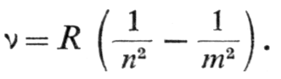 Iš formulės aišku, kad didėjant m, visų vandenilio spektro serijų dažniai didėja ir artėja prie serijai būdingo ribinio dažnio
Kai n=l, o m = 2, 3, 4, ..., ∞, gaunama Laimono serija; kai n = 2, o m = 3, 4, 5, ..., ∞ — Balmerio serija;
kai n = 3, o m = 4, 5, 6, ..., ∞ — Paseno serija ir t. t. Iš formulės aišku, kad didėjant m, visų vandenilio spektro serijų dažniai didėja ir artėja prie serijai būdingo ribinio dažnio.

6. Franko ir Herco eksperimentas:
- Paaiškinkite eksperimento schemą.
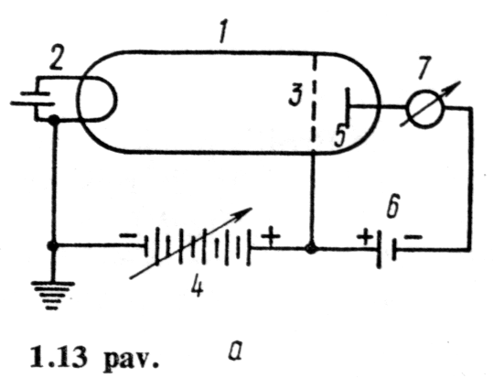 Elektroninis vamzdis 1, išsiurbus orą, pripildytas gyvsidabrio garų, kurių slėgis apie 10 Pa. Įkaitęs katodas 2 emituoja elektronus, kuriuos greitina įtampos U šaltinis 4. Tinklelio 3 ir anodo 5 grandinėje įjungti elektronus stabdančios nedidelės įtampos (~0,5 V) šaltinis 6 ir jautrus galvanometras 7. Pastaruoju matuojamas anodo srovės I_{a} stiprumas.
- Nubraižykite gautą voltamperinę charakteristiką ir paaiškinkite, kodėl ji tokia.
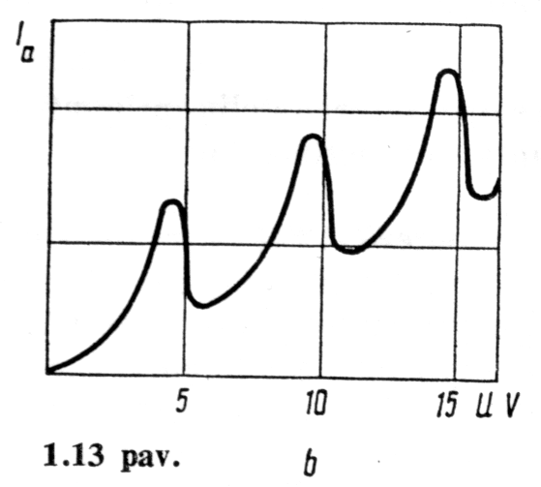
Bandymai parodė, kad tolydžiai didinant įtampą V iki 4,9 V, anodo srovė I_{a} monotoniškai didėja Taigi kai energija W<4,9 eV, elektronai su gyvsidabrio atomais susiduria tampriai ir praktiškai nepraranda energijos. Po susidūrimo jie turi tiek energijos, kad gali įveikti nestiprų stabdantį elektrinį lauką ir pasiekti anodą. Kai elektrono energija prilygsta 4,9 eV ar yra jos kartotinė (9,8 eV, 14,7 eV, ...), srovės stiprumas staiga sumažėja. Vadinasi, 4,9 eV energijos elektronai su nesužadintais gyvsidabrio atomais susiduria netampriai, t. y. elektrono energija virsta atomo sužadinimo energija. Likusios jų energijos jau neužtenka anodui pasiekti, anodo srovė I_{a} lieka minimali.
Ir taip kartojasi kas 4,9 eV kartotine.

- Kokią teoriją patvirtino Franko ir Herco bandymas?
Taigi Franko ir Herco bandymas įrodė, kad atomas gali sugerti tiktai tam tikras energijos porcijas — atomo energija yra kvantuota.

7. Stacionariosios Šredingerio lygties taikymas vandeniliškajam atomui:
- Ką vadiname vandeniliškąja sistema?
elektringųjų dalelių sistemą, sudarytą iš nejudančio branduolio, kurio elektros krūvis Ze (Z- sveikasis skaičius), ir apie jį skriejančio elektrono. Tokios sistemos vadinamos vandeniliškosiomis.
- Vandeniliškojo atomo elektrono energija. Koks kvantinis skaičius ją nulemia?
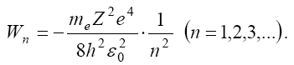
Vandeniliškojo atomo energija priklauso nuo pagrindinio kvantinio skaičiaus ir, jam didėjant, diskretiškai didėja, t. y. atomo energija kvantuota. lygybėje esantis parametras n vadinamas pagrindiniu kvantiniu skaičiumi, jis ir nulemia atomo elektrono energija.

- Užrašykite vandeniliškojo atomo elektrono pagrindinės būsenos banginę funkciją ir ją paaiškinkite.
Vandeniliškojo atomo pagrindinė būsena yra l s (n =1, l=0, m= 0). Vandeniliškojo atomo pagrindinę būsena aprašo tik nuo kintamojo r priklausanti reali banginė funkcija. 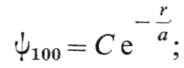 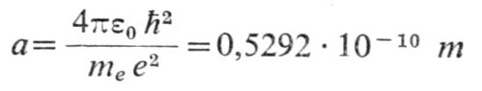 čia C — tam tikra konstanta, randama iš banginės funkcijos normuotumo sąlygos

8. Kvantiniai skaičiai ir jų fizikinė prasmė:
- Apibūdinkite banginės funkcijos 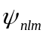 parametrus n, l ir m (ką kvantuoja šie skaičiai?).
Stacionariosios.Šredingerio.lygties,.užrašytos.sferinėmis.koordinatėmis,sprendinys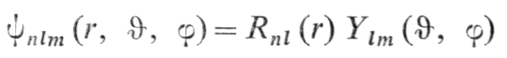bendruoju atveju yra kompleksinė trijų kintamųjų (r,ϑ,ϕ) su trimis parametrais (n, l, m) funkcija. Šie parametrai vadinami kvantiniais skaičiais. parametras n vadinamas pagrindiniu kvantiniu skaičiumi. Banginės funkcijos ψ parametras l yra jau nagrinėtas elektrono orbitinis kvantinis skaičius: jis kvantuoja elektrono orbitinį judesio kiekio momentą. parametras m yra jau aptartas magnetinis kvantinis skaičius. Jis nusako elektrono orbitinio judesio kiekio momento erdvinį kvantavimą, t. y. vektoriaus L projekciją L_{z} fizikinėje kryptyje Oz.
- Kokias vertes gali įgyti orbitinis ir magnetinis kvantiniai skaičiai?
Dydis l įgauna sveikų teigiamų skaičių vertes, pradedant nuo 0.
Apibrėžtam n yra galimos nuo 0 iki n −1 orbitinio kvantinio skaičiaus vertės. Kiekvieną orbitinio kvantinio skaičiaus vertę l atitinka 2l +1 magnetinio kvantinio skaičiaus m vertė. Magnetinis kvan.sk:
- Grafiškai pavaizduokite orbitinį judesio kiekio momentą ir jo projekcijas.
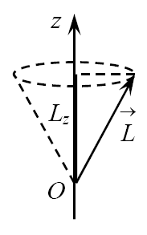
Taigi l nusako vektoriaus modulį, o m – šio vektoriaus projekciją ašyje Oz . Kintant kvantiniam skaičiui l, atitinkamai pakinta dydis L, todėl gali pakisti vektoriaus L projekcija L_{z}, fizikinėje kryptyje Oz. Be abejo, projekcijos pokyčio modulis negali būti didesnis už patį dydžio L pokytį.
Taigi dydžio m didžiausia vertė gali tik prilygti l , t.y. turi galioti nelygybė: 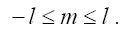

9. Elektrono sukinys:
- Koks V. Šterno ir V. Gerlacho bandymo tikslas, jo rezultatai ir jų aiškinimas?
Fizikai eksperimentiškai tyrė atomo magnetinio momento erdvinį kvantavimą. 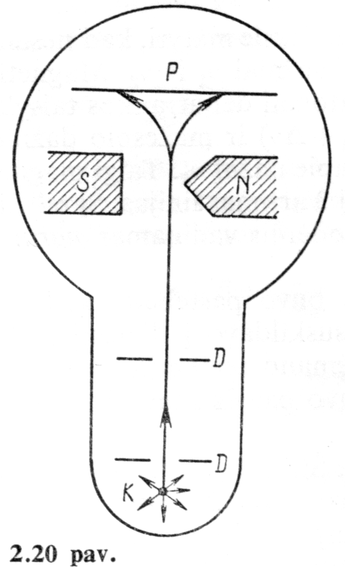Vamzdyje, kuriame slėgis apie 10⁻³ Pa, įtaisytas atomų pluoštelio šaltinis iš periodinės lentelės I grupės elemento.
Pirmuose bandymuose tai buvo iki aukštos temperatūros įkaitintas sidabrinis rutuliukas K. Diafragmų sistemos D suformuotas siauras atomų pluoštelis juda statmenai labai nevienalyčio magnetinio lauko magnetinės indukcijos linijoms. tikėtina, kad šitokių atomų pluoštelis nevienalyčiame magnetiniame lauke nenukryps. Tačiau tiek sidabro, tiek ličio atomų pluošteliai visada užlinkdavo dvejopai. Vadinasi, net nesužadinti šie atomai pasižymi magnetiniu momentu, kuris išorinio magnetinio lauko vektoriaus B atžvilgiu gali būti tik dvejopai orientuotas.
- Sukinio kvantinis skaičius, sukinio magnetinis kvantinis skaičius. Kokias vertes jie gali įgyti?
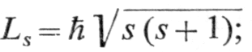čia s — sukinio kvantinis skaičius. 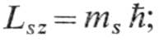čia m_{s} — sukinio magnetinis kvantinis skaičius. Jis gali įgyti tokias vertes: 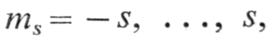t. y. iš viso (2s+1) skirtingą vertę. Šterno ir Gerlacho bandymas parodė, kad 2s+1=2 arba s=1/2, Tuomet elektrono sukinio magnetinis kvantinis skaičius 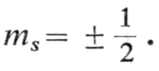

10. Elektronų pasiskirstymas daugiaelektroniniame atome:
- Kokioms dalelėms galioja Paulio draudimo principas? Suformuluokite jį.
Vienoje kvantinėje sistemoje negali būti dviejų (ar daugiau) antisimetrinėmis banginėmis funkcijomis aprašomų dalelių, jeigu jų visi kvantiniai skaičiai yra vienodi. Ši išvada vadinama Paulio principu. vienoje kvantinėje sistemoje negali būti dviejų fermijonų, turinčių visus tuos pačius kvantinius skaičius. Kadangi elektrono sukinys pusinis, tai pagal Paulio principą viename atome negali būti dviejų ar daugiau elektronų, kurių keturių kvantinių skaičių rinkiniai būtų vienodi.
- Kokiais pagrindiniais principais grindžiamas elektronų pasiskirstymas atome?
Nejonizuoto atomo elektronų skaičius Z yra lygus jo eilės numeriui periodinėje elementų lentelėje. Jų pasiskirstymas atome pagrįstas Paulio principu ir mažiausios energijos principu. Pastarasis teigia, kad nesužadintame atome elektronai pasiskirsto taip, kad atomo energija būtų mažiausia. Atomo būsenos energija labiausiai priklauso nuo dydžio n, mažiau nuo l ir dar mažiau nuo m ir m_{s}. Didėjant elektronų skaičiui Z, orbitinio kvantinio skaičiaus l įtaka energijos vertei didėja. Elektronai atome pagal energijas pasiskirsto atitinkamai mažiausios energijos principui ir Paulio principui.
- Kiek elektronų su trimis vienodais kvantiniais skaičiais (n, l ir m) gali būti vienoje kvantinėje sistemoje?
Pagal Paulio principą viename atome negali būti dviejų ar daugiau elektronų, kurių keturių kvantinių skaičių rinkiniai būtų vienodi. Kitaip sakant

11. Rentgeno spindulių spektrai:
- Ką vadiname rentgeno spinduliais ir kaip jie gaunami?
V. Rentgenas atrado spindulius, kurių bangos ilgis trumpesnis už ultravioletinių. Jie vėliau buvo pavadinti Rentgeno spinduliais. Rentgeno spinduliai yra elektromagnetiniai jonizuojantys spinduliai, kurių bangos ilgis λ=10⁻¹⁴-10⁻⁷m. Trumpieji Rentgeno spinduliai (λ<0,2 nm) yra labai skvarbūs, ir todėl jie vadinami kietaisiais, o ilgieji — mažau skvarbūs ir vadinami minkštaisiais spinduliais.
Rentgeno spinduliams išgauti naudojamas vienas is budu - Rentgeno vamzdis:
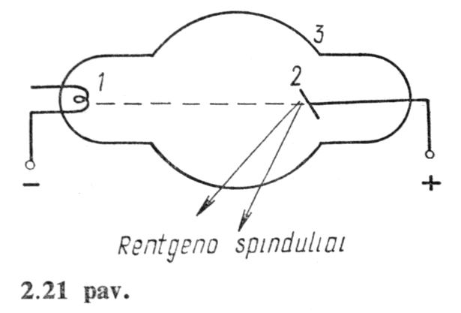 1)katodas, 2)anodas ir 3)Sandarus balionas
Elektronus greitina tarp katodo ir anodo sudaryta aukšta įtampa U. Greitieji elektronai, susidūrę su anodu, stabdomi. Didžioji elektronų energijos dalis virsta šiluma ir tik maža dalis (~0,l-5%) - Rentgeno spinduliais. Tai pat yra ir kitu budu gamtiniai: tai radioaktyvieji izotopai, Saulė ir kai kurie kiti kosminiai kūnai. Ir dirbtiniai: kineskopuose, elektroniniuose vamzdžiuose, netgi elektroninėse lempose ir kt.
- Nuo ko priklauso ištisinio rentgeno spindulių spektro ribinis bangos ilgis?
Nuo elektronus greitinančios įtampos.
- Kaip susidaro linijinis (būdingasis) rentgeno spindulių spektras?
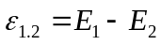Tam atitinka atomo perėjimas iš didelės energijos E₁ lygmens (pradinė padėtis) į mažesnės energijos E₂ lygmenį (galutinė padėtis). Tuo metu yra išspinduliuojamas energijos ε_{1.2} fotonas:
Rentgeno spinduliavime tokie fotonai sudaro spektro vieną liniją. Vakansija, atsiradusi viename sluoksnyje, gali būti užpildyta skirtingų pasluoksnių atomo elektronais. Visos spektro linijos, kurios atsiranda tokiuose perėjimuose, sudaro vieną linijų seriją , kuri yra žymima taip pat kaip ir pradinės padėties sluoksnis.
- Užrašykite ir paaiškinkite Mozlio dėsnį.
Dėsnį, apibūdinantį Rentgeno spinduliu būdingojo spektro linijų dažnio v ir atominio skaičiaus Z sąryšį. Mozlio dėsnis: = a(Z −σ ); čia a – kiekvienai serijos linijai būdinga konstanta. Tuomet Mozlio dėsnis nusakomas šitaip: kvadratinė šaknis iš dažnio yra atominio skaičiaus tiesinė funkcija. Branduolio teigiamo krūvio ekranavimo efektas jį supančiais elektronais įvertinamas ekranavimo konstanta σ .

12. Atomų sąveikos molekulėje rūšys:
- Joninė sąveika;
Molekulės, kuriose sąveikaujantys atomai yra pavirtę priešingo ženklo krūvį turinčiais jonais, vadinamos joninėmis. Tarpatominis ryšys, pasireiškiantis šių jonų elektrostatine trauka, vadinamas joniniu. Joninis ryšys gali susidaryti tik tarp atomų, kurių elektronų išorinio sluoksnio s ir p posluoksniai labai skirtingai užpildyti elektronais. Šitokie atomai priklauso periodinės elementų sistemos lentelės tolimoms grupėms, pavyzdžiui, I ir VII. Kai sąveikauja artimesnių grupių atomai, jų cheminis ryšys turi ir valentinio, ir joninio ryšio požymius.
- Valentinė (kovalentinė) sąveika;
Kai elektronų sukiniai antilygiagretūs, tai atomams suartėjant, sistemos energija pastebimai mažėja ir susidaro cheminis ryšys. Tuomet persiklojant elektronų krūvio debesims, jų krūvio tankis erdvėje tarp branduolių labai padidėja. Galima sakyti, kad kiekvienas elektronas vienu metu priklauso abiems branduoliams. Šitoks ryšys tarp atomų vadinamas valentiniu arba kovalentiniu.
- Kaip aiškinamas valentinis (kovalentinis) ryšys molekulėse?
Kai atomui tereikia tik vieno elektrono, kad galėtų užpildyti visą išorinį sluoksnį, jis naudojasi kito atomo, kuriam irgi reikia vieno elektrono, elektrono paslaugomis, ir gaunasi, kad 2 elektronus naudoja du atomai, kad užpildytų valentinį sluoksnį.

13. Molekulių spektrų samprata:
- Apibūdinkite molekulės energijos dedamąsias.
Laisvosios molekulės energija W susideda iš tokių dėmenų: jos masės centro slenkamojo judėjimo energijos W_{s}, molekulę sudarančių atomų branduolių energijos W_{b}, elektronų judėjimo ir sąveikos energijos W_{e} atome, molekulės kaip visumos sukamojo judėjimo (rotacijos) energijos W_{r} ir molekulę sudarančių atomų branduolių virpėjimo apie jų pusiausvyros padėtį energijos W_{v}. Taigi molekulės pilnutinė energija: 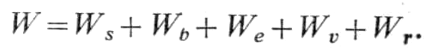
- Pateikite molekulių elektroninių, vibracinių ir rotacinių energijos lygmenų išsidėstymo schemą ir remdamiesi ja paaiškinkite, kodėl molekuliniai spektrai yra juostiniai.
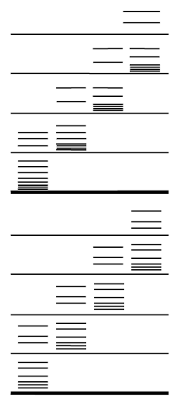
Molekulių spektrinės linijos grupuojasi į juostas — tokie spektrai vadinami juostiniais.
Gretimi elektronų energetiniai lygmenys W_{e} yra toli vienas nuo kito palyginti su gretimais vibraciniais, o tuo labiau rotaciniais energetiniais lygmenimis. 1. Kiekvieną apibrėžtą W_{e} vertę atitinka kvantiniu skaičiumi v nusakomas visas molekulės vibracinių būsenų rinkinys su savita vibracine energija W_{v}. 2. Kiekvieną apibrėžtą molekulės vibracinės energijos W_{v} vertę dar atitinka daugybė būsenų su skirtinga rotacine energija W_{r}.

14. Kvantiniai stiprintuvai ir generatoriai:
- Pavaizduokite schematiškai ir paaiškinkite savaiminį bei priverstinius spinduliavimo ir sugerties šuolius.
Šuolis, kuris vyksta savaime iš kvantinės sistemos (atomo, molekulės, kristalo) vieno energetinio lygmens į kitą, vadinamas savaiminiu arba spontaniniu. Jie galimi tik iš didesnės energijos (Wi) lygmens į mažesnės energijos (Wj) lygmenį.
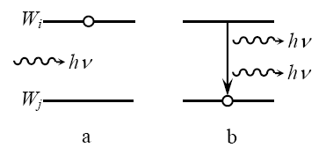
Jeigu sužadintame lygmenyje Wi esantį atomą veikia kintamasis elektromagnetinis laukas, kurio dažnis ν tenkina sąlygą, tai spindulinio šuolio Wi →Wj tikimybė padidėja. Toks spindulinis šuolis vadinamas priverstiniu arba indukuotuoju. Jo tikimybė tiesiog proporcinga šį spinduliavimą sukeliančio elektromagnetinio lauko energijos tūriniam tankiui.

- Ką vadiname lygmenų užpildymo apgrąža ir kaip ji gaunama? Pavaizduokite schematiškai ir paaiškinkite kaip veikia trijų energijos lygmenų sistema apgrąžai gauti.
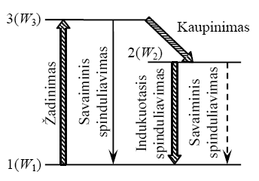
Energijos lygmenų inversija (apgrąža), t.y. sužadintų atomų skaičius didesnis už normalios būsenos atomų skaičių medžiagoje Ni > N j . Tokią apgrąžą galima gauti trijų energetinių lygmenų sistemoje jeigu jie pasižymi reikiamomis savybėmis.
Šią kvantinę sistemą veikiant energijos ε' = W3 − W1 intensyviu fotonų srautu, vyrauja elektronus iš lygmens W1 į W3 perkeliantys absorbciniai šuoliai. Dalis sužadintų atomų savaime ar priverstinai grįžta į lygmenį W1, po to vėl sugėrę fotoną iš naujo sužadinami. Tačiau jeigu lygmuo W2 artimas W3, tuomet didelė tikimybė, kad sužadintieji atomai, kristalui ar kitiems atomams atidavę energijos kiekį W3 − W2, pereina į metastabilųjį lygmenį. Čia W1 yra nesužadinto atomo ar molekulės didžiausia energija, o W2 ir W3 – sužadintų energijų lygmenys.
- Lazerio sandara ir veikimo principas. Kokiomis savybėmis pasižymi lazerio šviesa?
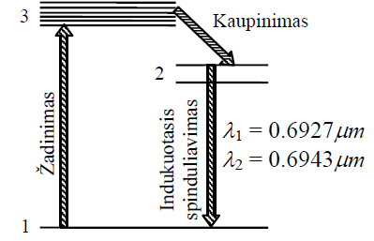
Rubino lazeris: aktyvioji medžiaga, kurioje vyksta indukuotasis spinduliavimas, ir yra chromo jonai. Jų svarbiausių energijos lygmenų schema yra tokia: arti energijos pagrindinio lygmens 1 yra plati energijos W3 juosta 3 (teisingiau dvi juostos) ir dvigubas energijos W2 metastabilusis lygmuo 2. Kadangi 3 yra juosta, o ne siauras lygmuo, tai rubino kristalą efektyviai žadina ksenonu užpildytos impulsinės elektros išlydžio lempos spinduliuojama šviesa, kurios spektras gana platus. Chromo jonai sužadinami iki energijos W3 .

15. Kietieji kūnai. Kristalai. Energijos juostos:
- Kokios medžiagos vadinamos kristalinėmis?
Kristalas – kietasis kūnas, turintis tvarkingą vidinę struktūrą. Jį sudaro tvarkingai susigrupavusios dalelės: atomai, jonai arba molekulės (atomų junginiai), kuriuose tvarkingai pasiskirsčiusios dalelės sudaro kristalinę gardelę.
- Kaip aiškinamas atomų energijos lygmenų skilimas susidarant kristalui?
Įsivaizduokime kristalo susidarymą iš atskirų atomų. Kol atomai izoliuoti, t.y. toli vienas nuo kito, jų energetiniai lygmenys sutampa. Mažėjant atstumui tarp atomų, dėl jų tarpusavio sąveikos, atskirų atomų energetiniai lygmenys pasislenka, išsiskaido ir išplinta į juostas, sudarydami taip vadinamą juostinį energetinį spektrą. Atstumai tarp gretimų suskilusių lygmenų priklauso nuo sąveikos stiprumo, t.y. nuo atstumo tarp atomų. Nusistovėjus tam tikram atstumui tarp atomų, kristalo energijos lygmenys susigrupuoja į juostas.
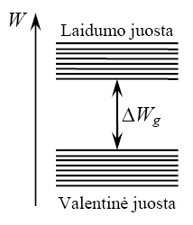
- Apibūdinkite valentinę, laidumo ir draustinę juostas.
Valentinė juosta – atitinka nesužadintų valentinių elektronų būsenas. Laidumo juosta (sužadintų energijų juosta) nesant išorinių poveikių joje elektronų nėra: tik gavę energijos, elektronai pereina į šią juostą ir gali dalyvauti elektriniame laidume. Abi juostos atskirtos pločio ∆Wg draustine juosta.

16. Metalai, puslaidininkiai ir dielektrikai juostinės teorijos požiūriu:
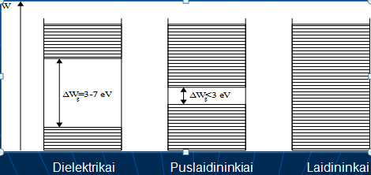
- Pavaizduokite šių trijų tipų medžiagų energijos juostų diagramas.
Dialektrikai(∆W_{B}=3-7 eV) Puslaidininkiai((∆W_{B}<3 eV)

- Diagramų pagrindu paaiškinkite šių trijų tipų medžiagų elektrinio laidumo savybes. Išorinis elektrinis laukas dialekrikuose srovės nesukuria (technikoje vadinami izoliarotiais).
Laidininkuose yra sukuriama srovė, puslaidininkė medžiaga laidi srovei.
- Kaip juostų užpildymas elektronais lemia elektrinį laidumą puslaidininkiuose ir dielektrikuose?
Esant visiems valentinės juostos energijos lygmenims užimtiems, kai ji atskirta nuo laidumo juostos pakankamai plačia draustine juosta, elektronai elektriniame laidume nedalyvauja. Išorinis elektrinis laukas šiose medžiagose srovės nesukuria. Tokios medžiagos vadinamos dielektrikais. Medžiagos, kuriose valentinė juosta yra iš dalies užpildyta elektronais, vadinamos laidininkais.

17. Savasis puslaidininkių laidumas:
- Kaip aiškinamas laisvųjų elektronų ir skylių susidarymas grynajame puslaidininkyje?
T=0K temperatūroje gryni puslaidininkiai virsta dielektrikais. Keliant temperatūrą, kai kurie elektronai iš viršutinių valentinės juostos lygmenų gali peršokti į apatinius laidumo juostos lygmenis. Sukūrus puslaidininkyje elektrinį lauką, šie elektronai ima judėti prieš lauko kryptį, sukurdami elektros srovę. Elektronui iš valentinės peršokus į laidumo juostą, valentinėje juostoje lieka vakansija, t.y. vadinamoji “skylutė”. Jeigu puslaidininkyje sukurtas elektrinis laukas, skylutės vietą gali užimti elektronas iš gretimo energijos lygmens, o jo buvusioje vietoje atsiras skylutė. Taigi, skylutės slenka elektrinio lauko kryptimi, elektronai – prieš. Dėl to grynuosiuose puslaidininkiuose stebimas skylinis ir elektroninis laidumas.
- Ar vienodos laisvųjų elektronų ir skylių koncentracijos grynajame puslaidininkyje?
Laidumo juostoje esantis elektronų skaičius lygus valentinėje juostoje esančiam skylių skaičiui. Taigi jų koncentracijos yra lygios: n_{e} = n_{p}.
- Kuo ir kodėl skiriasi puslaidininkio ir metalo elektrinio laidumo kitimas kylant temperatūrai?
puslaidininkio ir metalo elektrinio laidumo kitimas kylant temperatūrai skiriasi tuo kad didėjant temperatūrai puslaidininkio laidumas didėja tai yra dėl to kad gave didesne šiluminio judejimo energiją daugiau elektronų gali pereiti į laidumo juosta o valentinėje juostoje susidaro daugiau skylių t.y atsiras daugiau elementu dalyvaujančiu elektriniame laidume.

18. Priemaišinis puslaidininkių laidumas:
- Kokias priemaišas vadiname donorinėmis ir akceptorinėmis?
Tokios priemaišos, kurių atomai didina laisvųjų elektronų skaičių, vadinamos donorais. Jos yra laisvųjų elektronų gardelei tiekejais. Tokiuose puslaidininkiuose vyrauja elektroninis laidumas, o savasis skylinis – nežymus. Jie vadinami n-puslaidininkiais (negative–neigiamas). Skyles kuriančios priemaišos vadinamos akceptoriais, o medžiaga – p-puslaidininkiu (positive – teigiamas).
- Kur išsidėstę donoriniai ir akceptoriniai lygmenys (pagal juostinę teoriją)?
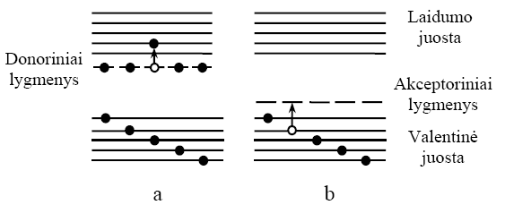
Juostinės teorijos požiūriu priemaišų atomai sukuria lokalinius energijos lygmenis. Donorinių priemaišų lokaliniai lygmenys yra išsidėstę arti laidumo juostos, akceptorinių – arti valentinės juostos.

- Kaip aiškinamas elektroninis ir skylinis laidumas?
Tarkime, kad gardeles mazge esantį keturvalentį Si atomą pakeitė penkiavalentinės priemaišos atomas (fosforo, arseno, stibio ir kt.). Keturi priemaišos elektronai sudaro kovalentinius ryšius su keturiais gretimais Si atomais, o penktasis (pažymetas simboliu e–) – tampa laisvu, o priemaišos atomas – teigiamu jonu. Pats jonas nėra srovės nešėjas, nes yra lokalizuotas gardelės mazge.Kitaip bus, jei silicio atomą pakeisime trivalentine priemaiša, pavyzdžiui, indžiu (In), boru (B). Priemaišos atomui ryšiui sudaryti truksta vieno elektrono, kurį priemaiša gali pasiimti iš gretimo silicio atomo. Priemaiša tampa neigiamu jonu, o silicio atomas – teigiama skyle e+. Į susidariusią skylę gali peršokti elektronas iš gretimo Si atomo, tuomet skyle atsiras pastarajame. Ryšį nutraukę elektronai juda prieš lauką E(vekt.), skylės – pagal lauką.

19. p-n sandūra:
- p tipo ir n tipo puslaidininkių laidumas.
p ir n puslaidininkiai yra priemaišiniai. p puslaidininkiuose elektros krūvį perneša skylės (teigiamos), o n tipo puslaidininkiuose – elektronai (neigiami).
- Paaiškinkite p-n sandūros (puslaidininkinio diodo) veikimo principą.
np sandûros vienpusis laidumas panaudojamas kintamajai srovei išlyginti. Viena np sandûra turinti sistema vadinama puslaidininkiniu diodu. Tam naudojami seleno, o aukšto dažnio srovems lyginti – germanio ir reèiau – kitu puslaidininkiu diodai.
- Pavaizduokite ir paaiškinkite p-n sandūros voltamperinę charakteristiką.
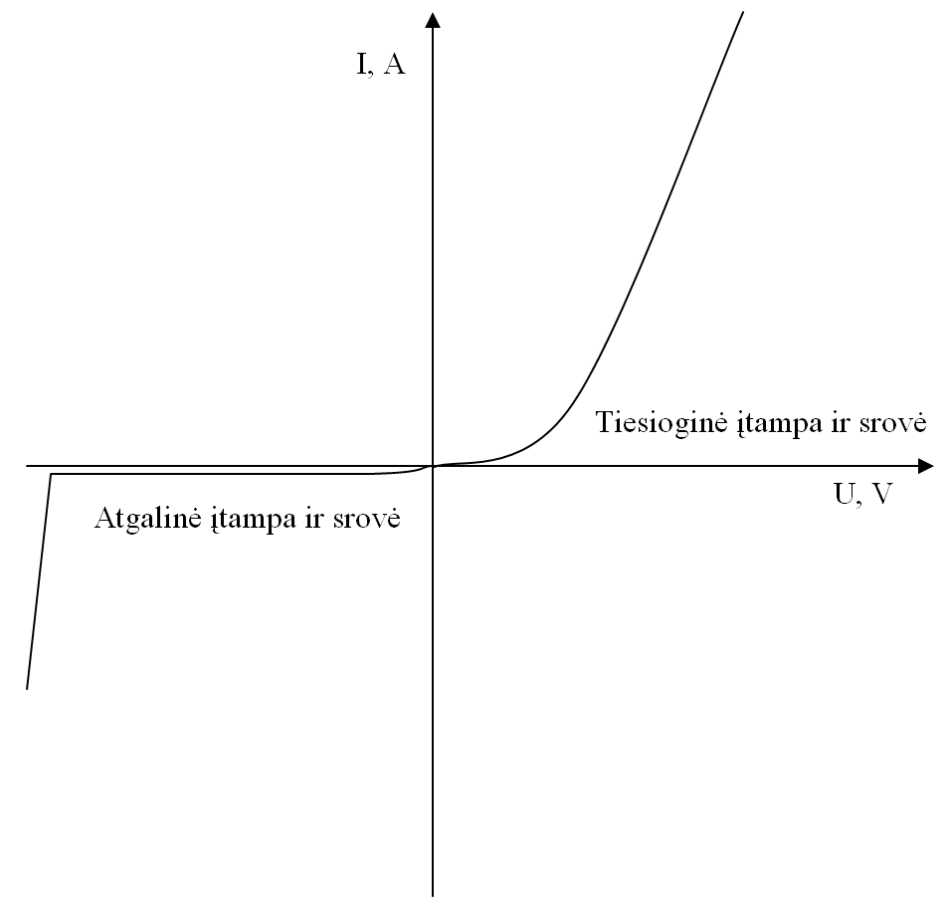
Sandūroje np srovės priklausomybė nuo įtampos vadinama voltamperinė charakteristika. Įjungus atgalinę įtampą, sandūros erdvinio krūvio ir šalutinio laukų kryptys sutaps. Šaltinio elektrinis laukas pagrindinių krūvininkų judėjimą (elektronų į p ir skylių į n puslaidininkius) dar labiau apsunkins, t.y. jiems potencialinio barjero aukštis padidės dydžiu. Be to, išorinis laukas atitolins elektronus n puslaidininkyje ir skyles p puslaidininkyje nuo np sandūros ir padidins jos storį bei varžą, sudarydama sandūroje krūvininkai nuskurdintą sluoksnį. Esant atgalinei įtampai, per np sandūrą laisvai praeina šalutiniai krūvininkai: elektronai iš p į n puslaidininkį ir skylės iš n į p puslaidininkį. Tekanti p puslaidininkio link srovė yra labai silpna, nes šalutinių krūvininkų tankis, esant neaukštoms temperatūroms, yra mažas. Kryptis, kuriai sandūros varža yra didelė, vadinama užtvarine, o srovė – atgaline.

20. Vidinis fotoefektas puslaidininkiuose:
- Ką vadiname vidiniu fotoefektu?
Puslaidininkiuose ir dielektrikuose gaunamas ir kitokios rūšies fotoefektas: apšvietus juos gali padidėti laisvųjų krūvininkų tankis. Toks elektromagnetinės spinduliuotės sukeltas reiškinys vadinamas vidiniu fotoefektu.
- Paaiškinkite kaip puslaidininkyje galima padidinti krūvininkų kiekį?
Laisvieji krūvininkai gali susidaryti apšvietus gryną (a), donorinį (b) ir akceptorinį (c) puslaidininkius. 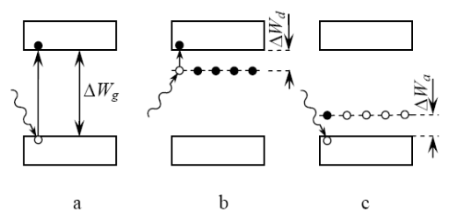

- Kodėl apšvietus padidėja puslaidininkio elektrinis laidumas?
Donorinio lygmens elektronas sugėręs energijos fotoną, peršoka į laidumo juostą ir dėlto padidėja tik elektroninis laidumas.

21. Atomo branduolys:
- Atomo branduolio sudėtis ir branduolio modeliai.
Protononis - neutroninis branduolio modelis. Pagal šį modelį branduolius sudaro dviejų rūšių elementariosios dalelės - protonai ir neutronai. Abi šios dalelės vadinamos nukleonais. Sluoksninis branduolio modelis, pagal jį nukleonų energijos branduolyje yra diskrečios, tenkinančios Paulio principą, taigi nukleonai pasiskirstę sluoksniais ir posluoksniais.
- Branduolio masė, krūvis, spindulys, tankis, sukinys ir magnetinis momentas.
Branduolio masė proporcinga nukleonų skaičiui branduolyje. Krūvis. lygus dydžiui Ze ; čia Z – atomo eilės numeris periodinėje elementų lentelėje. Dydis Z kartu rodo protonų skaičių branduolyje. Spindulys. Tyrimai rodo, kad lengvųjų atomų branduoliai yra rutulio formos ir tik sunkieji branduoliai nuo jo nedaug (apie 1%) nukrypsta. Branduolio spindulys R priklauso nuo masės skaičiaus A šitaip: R = R⁰ A^{1/3}. Tankis visų cheminių elementų branduolio tankis yra vienodas . 10¹⁷ kg/m³ eilės. Sukinys. Branduoliui, panašiai kaip atomo elektroniniam apvalkalui, priskiriamas impulso momentas. Jis vadinamas branduolio sukiniu ir lygus nukleonų sukinių ir orbitinių impulsų momentų geometrinei sumai. Magnetinis momentas. Su nukleonų sukiniu, panašiai kaip ir su elektronų sukiniu, yra susietas savasis magnetinis momentas. 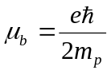
- Ką vadiname izotopais?
Branduoliai, turintys tą patį protonų skaičių (Z), bet skirtingą neutronų skaičių (N=A-Z), vadinami izotopais.

22. Branduolinių jėgų savybės ir branduolio ryšio energija.
- Branduolinės sąveikos aiškinimas ir branduolionių jėgų savybės.
Branduolinės jegos atsiranda tarp saveikaujančių dalelių. Jos yra skiriamos i 4 pagrindines fundamentaliases elementarias saveikas: gravitacinė, silpnoji, elektromagnetinė, stiprioji.
Gravitacinė jega pasižymi tuo kad jos veikimo sritis yra begalinė,ji pasireiškia visoms dalelės tačiau kadangi yra silpna neturi itakos mikropasaulio reiškiniams.
Silpnoji saveika yra žymiai stipresnė už gravitacine saveiką, joje dalyvauja daugelis subatominiu daleliu jos veikimo srtis labai maza r~10⁻¹⁸ m.Silpnoji saveika lemia vienu nestabiliu daleliu savaimini virsmą kitomis, branduolių radioktyvujį skilima ir kai kuriuos kitus virsmus, taigi silpnoji saveika yra vienintele gamtos jega kuri ardo mežiagą.
Elektromagnetinė saveika yra gerokai stipresnė už silpnają saveika ji yra didelio sieko r siekia begalybę ji budingos visoms elektringoms dalelems ir del magnetines saveikos neutralioms dalelems kuriu rimties mase ir sukinys nelygs 0.
Stiprioji saveika yra stipriausia iš visų keturių jos veikimo sritis labai maža r~10⁻¹⁵ mji atomo branduolyje jungia nukleonus jai veikiant gali atsirasti naujos dalelės. Subatominės daleles kurioms budinga stiprioji saveika vadinamos hadronais.
- Branduolio masės defektas, ryšio energija ir savitoji ryšio energija.
m_{b} yra mažesnė už laisvų nukleonų masių sumą, o masių skirtumas vadinamas masės defektu: 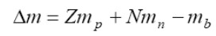
Šį skirtumą sąlygoja nukleonų branduolyje stiprioji sąveika.
Apie sąveikos dydį galima spręsti iš ryšio energijos, kuri lygi darbui, kurį reikia atlikti
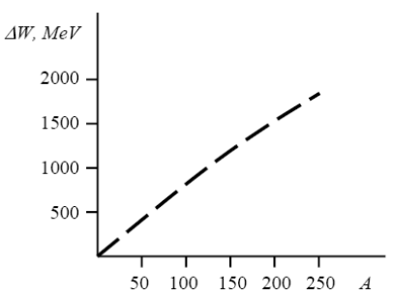
suskaldant branduolį į protonus ir neutronus. Taigi, ryšio energija yra laisvų nukleonų ir jų branduolyje energijų skirtumas. Pasinaudojant Einšteino energijos W ir masės m tarpusavio ryšio formule W=mc², branduolio ryšio energiją ∆W išreiškiame šitaip: 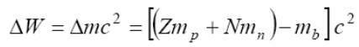
- Pavaizduokite grafiškai ir paaiškinkite savitosios ryšio energijos priklausomybę nuo masės skaičiaus.
Matome, kad priklausomybę vaizduojanti kreivė yra artima tiesei. Branduolių stabilumą (tvirtumą) charakterizuoja savitoji ryšio energija δW = ΔW A , t.y. vienam nukleonui tenkanti ryšio energija.

23. Radioaktyvusis skilimas:
- Pagal kokį dėsnį mažėja radioaktyviųjų branduolių kiekis?
Radioaktyvaus irimo dėsnį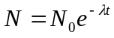, kuris aprašo nesuirusių branduolių skaičių.
- Ką vadiname skilimo konstanta, skilimo pusamžiu (pusėjimo trukme), vidutine gyvavimo trukme?
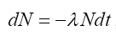
Skilimo konstanta. Atomo branduolių skilimo spartą nusako statistinis teigiamas dydis - skilimo konstanta. čia proporcingumo koeficientas λ vadinamas skilimo konstanta. Ji parodo, kokia dalis atomų branduolių suskyla per vienetinį laiką. Skilimo pusamžis. Praktikoje irimo sparta apibūdinama irimo pusamžiu. Pusamžis T yra laiko tarpas, per kurį suskyla pusė visų branduolių. 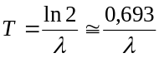 vidutinė gyvavimo trukmė. Atvirkščias skilimo konstantai dydis: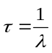 vadinamas radioaktyvaus branduolio vidutine gyvavimo trukme.
- Kokią įtaką radioaktyviam skilimui turi temperatūra, slėgis, buvimas cheminiuose junginiuose? Kodėl?
radioktyviajam skilimui temperatura slegis ir buvimos kituose junginiuose įtakos neturi nes minėti poveikiai keičia atomo elektroninių sluoksnių busena tačiau branduolio busenos pastebimai nepakeičia. Todel galima teigti kad radioaktyvusis skilimas yra branduolinis procesas

24. Radioaktyvioji spinduliuotė:
- Ką vadiname α dalele ir kaip pakinta cheminis elementas, išspinduliavęs šią dalelę?
alfa dalele yra He atomas kuri spinduliuojaapie 200 nestabiliu sunkesniu už šviną elementų izotopų.Cheminis elementas išspinduliaves alfa dalelę virsta lengvesniu jo branduolio krųvis sumažeja 2 elementariaisiais kruvio vnt o masės skaičius 4 pavaizduota schema vaizduoja alfa dalelės išspinduliavima 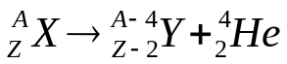čia X ir Y pirminio ir antrinio atomo simboliai...
- Elektronų, pozitronų išspinduliavimas, elektrono pagava. Dalelių virsmai, vykstantys branduolyje šių procesų metu. Kaip pakinta cheminis elementas po šių virsmų?
elektronų išspinduliavimas vyksta pagal schemą 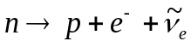 tai reiškia kad kad neutronas branduolyje virsta protonu ir yra išspinduoliuojamas elektronas e ir antrineutrinas v_{e}, taigi del šio skilimo branduolio elektros kruvis išauga dydziu e, o mases skaicius A nepakinta tai vaizduoja ši schema 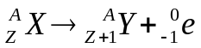
Pozitronas yra išspinduliuojamas beta+ skilimo metu iš branduolio kuri yra elektrono antidalelė šis spindulaivimas yra kur kas retesnis už beta- spinduliavima. Beta+ skilimas vyksta pagal šia schemą
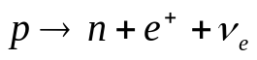cia ve elektroninis neutrinas, Antrinio branduolio krūvis dydžiu e+ sumažėja ir jo vieta pasislenka vienu vienetu į lengvesnių elementų pusę, o jo masės skaičius nepakinta. Branduolio pakitimas vyksta pagal šia schemą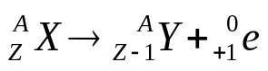

Kai branduolys sugeria orbitinį elektroną tai toks reiškinys vadininamas elektronine pagava paprastai pagaunamas atomo giluminio sluoksnio K elektronas ir yvyksta virsmas pagal schemą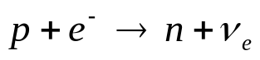 šio virsmo metu protonas virsta neutoronu ir išlekia neutrinas branduolio masės skaičius nepakinta o jo vieta periodinėja elementu lentelėja pasislenka per vienetą link pradžios branduolys pasikeičia pagal šia schemą 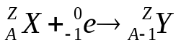
- Ką vadiname γ spinduliais?
gama – labai trumpos elektromagnetinės bangos ; tai didelio dažnio spinduliai kurie yra išspinduliuojami po radioktyviojo skilimo antriniam branduoliui pereinant į normale ar i mažesnes sužadinimo energijos buseną.

25. Elementariųjų dalelių registravimo būdai:
- Kaip veikia ir kam skirtas Geigerio skaitiklis?

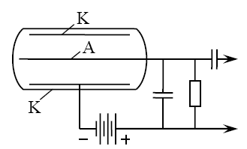
Skaitiklį sudaro cilindro formos elektrodas (katodas K)ir jo ašyje ištempta plona vielutė (anodas A).

Katodas yra prijungtas prie neigiamo aukštos itampos energijos šaltinio poliaus o teigiamas polius prie varžos ir anodo, elektrodai yra itaisyti vamzdyje užpildytame spirito garais ir inertinemis dujomis, Praeidami pro skaitiklį, γ fotonai dujų tiesiogiai beveik nejonizuota. Jie, sąveikaudami su

skaitiklio sienelių atomais, išmuša iš jų elektronus, kurie jonizuoja dujas smūgiu. Skaitiklyje atsiranda laisvųjų elektronų ir jonų, kurie, elektrinio lauko pagreitinti, savo ruožtu toliau jonizuoja dujas. Įvyksta išlydis dujose, ir elektros grandinėje pradeda tekėti srovė. Rezistorius padeda nutraukti išlydi tarp anodo ir katodo taip suformuotas impulsas perduodamas i registravimo irengini.
- Kaip veikia ir ką registruoja Vilsono kamera?

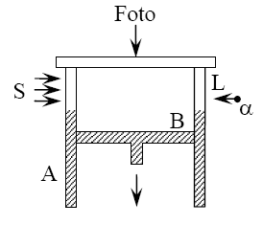
Jo schema pavaizduota čia B dalis yra užpildyta sočiujų vandens garų ir oro mišiniu leidžiant stumokli B garai pradeda adiabatiškai plestis ir vesti tuo momentu pro langa L patekusios alfa arba beta daleles jonizuoja dujas ir paskui save palieka jonu linija kurioje pradeda kondensuotis vandens garai apšvietus dujas per anga S galima matyti palikta pėdsaką ir pro viršutinę angą ji nufotografuoti tačiau fotografavima reikia suderinti su adiabatiniu išsiplėtimu.. itaisius i kamera magnetini lauka patekusios daleles pradeda suktis ir pagal ju kreivumo spinduli galima nustatyti ju energija ir elektros kruvį.
- Paaiškinkite burbulinės kameros veikimo principą. Ką ji registruoja?

Burbulinės ir Vilsono kamerų veikimo principai yra panašūs. Tik uždara kamera užpildo ne dujos o skystis. Jo temperatūra yra aukštesnė negu virimo temperatūra. Tačiau skystis neverda, nes yra specialiai suslėgtas. Staigiai sumažinus slėgį, skystis trumpam lieka metastabiliame perkaitintame būvyje ir neverda (negaruoja). Jonizuojanti dalelė, įlėkdama šiuo momentu į skystį, sutrikdo metastabilų būvį ir skystis išilgai dalelės trajektorijos užverda. Virtinė burbuliukų apie dalelę aiškiai parodo jos trajektoriją. Šiose kamerose taip pat naudojamas magnetinis laukas, nes kreiva dalelės trajektorija teikia informacijos apie jos elektrinį krūvį ir energiją.

26. Branduolių dalijimosi reakcija:
- Kaip paaiškinama branduolių, „pagavusių“ neutroną, dalijimosi reakcija?
Dalijimasis aiškinamas panaudojant lašelinį branduolio modelį. Tačiau jis tinka branduoliams, kurių masės skaičius A >100 . Tarkime, kad normaliomis sąlygomis branduolys yra rutulio formos, o į jį smogiantis neutronas branduolį sužadina. Sužadintame branduolyje susidarys jo masės virpesiai, rutulys ištįs ir po to pasidalins į dvi dalis (skeveldras), nes skeveldrų teigiamų krūvių stūmos jėga jas išsklaidys. Branduolį padalinti reikalinga pakankamo dydžio energija, kuri vadinama dalijimosi aktyvacijos energija arba dalijimosi slenksčiu. Jei branduoliui bus suteikta mažesnė energija, tai jis tik susižadins ir, išspinduliavęs gamą kvantus, grįš į normalų būvį.
- Pateikite ir paaiškinkite tipinės branduolių dalijimosi reakcijos pavyzdį.
Tipinė neutronų sukelta dalijimosi schema yra šitokia: n +U → A+ B + k ⋅ n +W čia A ir B yra urano U branduolio dalijimosi skeveldros, k – antrinių neutronų skaičius, W- išsiskyrusios energijos kiekis.
- Kaip vyksta grandininė reakcija?
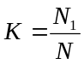Dalijantis branduoliams atsiradę antriniai neutronai gali pataikyti branduolius ir sukelti ju dalijimąsi – taip gali nenutrukstamai vykti dalijimosi grandinine reakcija. Jos spartą apibudina neutronu daugejimo koeficientas K . Jis lygus neutronu skaičiaus N₁ tam tikroje grandinines reakcijos kartoje ir ju skaičiaus N prieš tai buvusioje kartoje santykiui:

- Kada grandininė reakcija slopsta, kada plinta (stiprėja)?
Grandininės reakcijos spartą apibūdina neutronų daugėjimo koeficientas K. Jis lygus neutronų skaičiaus N1 tam tikroje grandininės reakcijos kartoje ir jų skaičiaus N prieš tai buvusioje kartoje santykiui: K = N1 N . Jei K =1, tai pagautų ir išskirtų neutronų bus tiek pat ir dalijimosi reakcija vyks vienodu greičiu. Tokia reakcijos būsena vadinama krizine. Jei K <1, tai reakcija slopsta, jei K >1 – plinta ir vadinama virškrizine.

27. Branduolių sintezės reakcijos:
- Kokios sąlygos yra būtinos branduolių sintezei?
Reakcijos, kuriose lengvųjų elementų branduoliai jungiasi į sunkesnius, vadinamos branduolių sintezės reakcijomis. Tokio reakcijos vyksta dujinėse aukštos temperatūros medžiagose, todėl vadinamos termobranduolinėmis. Kad branduoliai apsijungtų, jie turi nugalėti jų protonų (to pačio ženklo elektrostatinio krūvio dalelių) stūmos potencialinį barjerą ir suartinti juos iki 2*10⁻¹⁵ m atstumo. Nuo šio atstumo jau veikia nukleonų stiprioji traukos sąveika, apjungianti du branduolius į vieną.
- Kodėl šių reakcijų metu išsiskiria energija?
Sintezės reakcijai reikalinga temperatūra (~10⁷ K) gaunama pirminio atominio užtaiso (²³⁵U) sprogimu. Čia sprogstamos medžiagos rimties masė yra didesnė, nei reakcijos produktų, dėl to procese išsiskiria energija.
- Sintezės reakcijų valdymo problemos.
Sintezės reakcijai valdyti reikia tam tikrame tūryje ir gana ilgą laiką palaikyti 10⁸ K temperatūrą. Ją gauna pro plazmą praleidžiant labai stiprią srovę. Išsiskyrusi džaulio šiluma plazmą įkaitina. Karšta plazma, besiliesdama su indo sienelėmis, vėsta, o sienelių medžiagą garina. Kad šito išvengti, plazmą reikia atitraukti nuo indo sienelių. Tam panaudoja pačios srovės sukurtą magnetinį lauką.

28. Dalelės ir antidalelės:
- Kuo panašios ir kuo skiriasi dalelės ir antidalelės?
Pagal šių dienų sampratą neturinčios vidinės struktūros (infrastruktūros), t.y. nedalomos, dalelės vadinamos elementariosiomis dalelėmis. Visos dalelės apibūdinamos tam tikru charakteristikų rinkiniu. Pačios svarbiausios – masė, vidutinė gyvavimo trukmė, sukinys, elektrinis krūvis ir magnetinis momentas. Elektronas, protonas, fotonas ir neutrinai yra absoliučiai stabilios dalelės. Beveik visoms dalelėms būdingos dvi fundamentalios savybės: 1) jų savitarpio virsmai ir 2) dalelė turi porininką – antidalelę. Dalelės ir antidalelės masė, gyvavimo trukmė ir sukinys yra vienodi. Taip pat vienodi elektrinio krūvio ir savojo magnetinio momento moduliai
- Jų atsiradimas ir anihiliacija.
Pavyzdžiui, elektroną e– ir jo antidalelę e+ – pozitroną dažnai gauna švitinant įelektrintą dalelę X (pvz., branduolį), ne mažesnės kaip W=1.02 MeV energijos gama fotonais. Pozitronas aplinkoje, kur yra daug elektronų, gyvuoja neilgai. Suartėjus su elektronu, jie abu išnyksta ir virsta gama fotonais Šis procesas vadinamas anihiliacija arba išmedžiagėjimu. Šios poros anihiliacija vyksta pagal šitokią schemą:
e+ + e− →γ +γ (+γ ), t.y. anihiliuojant atsiranda du, rečiau trys, gama fotonai. Elektrono ir pozitrono bendra energija 2mc² virsta elektromagnetinės spinduliuotės energija 2hν.
- Antimedžiagos samprata.
Teoriškai tikėtina hipotezė, kad iš antidalelių galima sudaryti materiją, kurią pavadinkime antimedžiaga. Tuomet antiatomas – tai iš antiprotonų ir antineutronų sudarytas antibranduolys ir apie jį skriejantys antielektronai, t.y. pozitronai. Kadangi atomai ir jų antiatomas anihiliuoja, tai Žemės sąlygomis jie gyvuoja trumpai ir stebimi tik didelės energijos greitintuvuose. Atomo ir antiatomo energinis spektrai yra tapatūs. Todėl antiatomo išspinduliuotas antifotonas yra tapatus atomo išspinduliuotam fotonui, nes fotonas yra tikrai neutrali dalelė. Taigi, jei kur nors Visatoje ir egzistuoja antimedžiaga, ją spektroskopiškai aptikti neįmanoma.
- Ar gali greta viena kitos egzistuoti medžiaga ir antimedžiaga?
Negali, išnyksta ir atsiranda energijos kvantai.

29. Keturi fundamentaliųjų sąveikų tipai ir jų charakteristikos(stiprumas, siekis, trukmė):
- Gravitacinė.
Yra universali, t.y. būdinga visiems Visatos kūnams, pasireiškianti kaip visuotinės traukos jėga. Gravitacinė sąveika sąlygoja žvaigždžių, planetų sistemų egzistavimą, tačiau būdama labai silpna, mikrodalelių pasaulyje nepasireiškia. Gravitonai – manoma, kad gravitacinės sąveikos nešikliai yra gravitacinio lauko kvantai – gravitonai G . Jie yra neutralūs, jų masė lygi nuliui.
- Silpnoji.
Būdinga visoms, išskyrus fotonus, dalelėms. Geriausiai žinomas jos pasireiškimas – atomų branduolių beta virsmai ir nestabilių dalelių irimas. Silpnoji sąveika yra vienintelė gamtos jėga, ardanti branduolius ir daleles
- Elektromagnetinė.
Pasireiškia tarp elektringų dalelių (pvz., dviejų elektronų ir t.t.). Tai plačiausiai pasireiškianti ir geriausiai ištirta sąveika. Šios sąveikos pavyzdys – kuloninės jėgos, sąlygojančios atomų susidarymą. Nuo jų priklauso kūnų makroskopinės savybės, dalelių atsiradimas ir jų anihiliacija, Komptono ir kt. sklaidos ir t.t. Fotonai– elektromagnetinės sąveikos nešikliai.
- Stiprioji.
Stiprioji sąveika būdinga dalelėms, kurios vadinamos hadronais1. Geriausiai žinomas jų pasireiškimas – branduolinės jėgos, kurios sąlygoja branduolių susidarymą. Ši sąveika yra pati stipriausia α_{S} ~ 1, R_{S} ~ 10⁻¹⁵ m, trukmė τ_{S} =10⁻²³.

